МИНЕСТЕРСТВО ОБРАЗОВАНИЯ РЕСПУБЛИКИ БЕЛАРУСЬ

УЧЕРЕЖДЕНИЕ ОБРАЗОВАНИЯ

«Брестский государственный технический университет»

Кафедра «Интеллектуальные информационные технологии»

Лабораторная работа №4

По дисциплине «Программирование автоматизированных систем»

За 7 семестр

Тема: «Планирование создания информационных элементов АСОИ»

Выполнил:  
студент 4 курса  
группы АС-56  
Ровенский Д.В.

Проверил:

Савонюк В.А.

Брест 2022

*Цель работы:* Формирование знаний и умений по планированию процесса создания ИЭ АСОИ.

3. ПЛАНИРОВАНИЕ СОЗДАНИЯ ПЭ

3.1. Разработка общей логической структуры ПС АСОИ

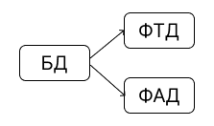

3.2. Разработка сетевого процесса реализации ПС АСОИ

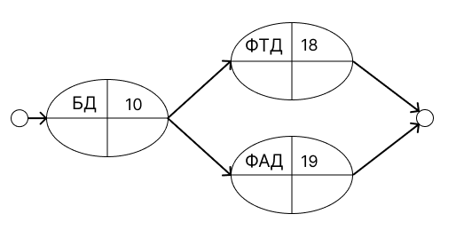

Трудоемкость = Стоимость реализации / Дневная заработная плата разработчика  
Время реализации = Трудоемкость реализации / Производительность

Стоимость реализации = Время реализации * Дневная стоимость

|  |  |  |  |  |  |  |
| --- | --- | --- | --- | --- | --- | --- |
| **Номер**  **разработчика** | **Модель разработчика** | | Номер  элемента | **Экспертные данные** | **Расчетные**  **характеристики** | |
| Производительность | Дневная  стоимость | Трудоемкость | Время реализации | Стоимость  реализации |
| 10 | 3 | 35 | БД | 611 | 611 / 3 = 204 | 204 * 35 = 7140 |
| 18 | 2,25 | 25 | ФТД | 2112 | 2112 / 2,25 = 939 | 939 * 25 = 23475 |
| 19 | 2.75 | 20 | ФАД | 2268 | 2268 / 2,75 = 825 | 825 * 20 = 16500 |

3.4. Сетевой график создания ПС АСОИ коллективом разработчиков

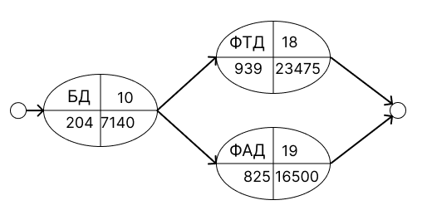

Расчет критического пути:

1 путь: БД + ФТД = 204 + 939 = 1 143

2 путь: БД + ФАД = 204 + 825 = 1 029  
Критический путь – 1 путь, равный 1 143 дня.

3.5. Разработка плана создания ПЭ АСОИ

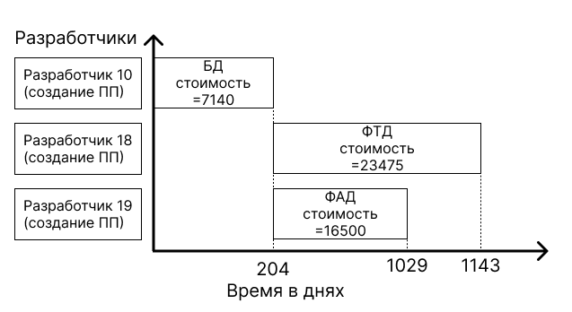

6. УТОЧНЕНИЕ КОНЦЕПЦИИ И ЛОГИЧЕСКОЙ СТРУКТУРЫ ТС

**Таблица «Концепция АСОИ и ее компоненты»**

|  |  |  |  |  |  |  |  |  |  |  |  |
| --- | --- | --- | --- | --- | --- | --- | --- | --- | --- | --- | --- |
| № | **Описание станций АСОИ** | | | **Организационная структура** | | | | | | сервер | итого |
| П1 | П2 | П3 | П4 | П5 | П6 |
| Номер пользователей | | | | | |
| 1-8 | 9-15 | 16-23 | 24-32 | 33-40 | 41-45 | 46 | 46 |
| 1 | Не используется | | | – | – | – | – | – | – | – | – |
| 2 | Не используется | | | – | – | – | – | – | – | – | – |
| 3 | Номер станции | | | 1-8 | 9-12 | 13-15 | 16-20 | 21-23 | 24-25 | 26 | 26 |
| 4 | Тип станции (1-сервер, 2-польз.) | | | 2 | 2 | 2 | 2 | 2 | 2 | 1 | - |
| 5 | **ПС** | СП | Название СП | ОС Windows NT | | | | | | | - |
| 6 | Стоимость СП | 50 | | | | | | | 50 |
| 7 | ИП | Название ИП | 1С:Бухгалтерия, Microsoft Office, Kaspersky Antivirus | | | | | | Access | - |
| 8 | Стоимость ИП | 980 | | | | | | 150 | 1130 |
| 9 | ПП | Идентифик. приложения | ПП1 | ПП2 | ПП3 | ПП4 | ПП5 | ПП6 | – | – |
| 10 | Стоимость приложения | 18915 | 22330 | 18540 | 19110 | 11900 | 16740 | – | 107535 |
| 11 | **ИС** | БД | Идентифик. БД | – | – | – | – | – | – | Сервер | - |
| 12 | Стоимость создания БД | – | – | – | – | – | – | 7140 | 7140 |
| 13 | ФТД | Стоимость загрузки ФТД | – | – | – | – | – | – | 23475 | 23475 |
| 14 | ФАД | Стоимость загрузки ФАД | – | – | – | – | – | – | 16500 | 16500 |
| 15 | **ТС** | ПЭВМ | Марка ПЭВМ | Катран | Пилот | Катран | Катран | Катран | Катран | Катран | - |
| 16 | Стоимость ПЭВМ | 11344 | 3008 | 4254 | 7090 | 4254 | 2836 | 1418 | 34204 |
| 17 | Устр. | Название устройств | Epson CX 4400 | Epson CX 4401 | Sharp FX-126 | Epson CX 4403 | Sharp FX-126 | Epson CX 4405 | - | - |
| 18 | Стоимость устройств | 840 | 420 | 380 | 630 | 380 | 210 | - | 2860 |
| 19 | **Общая стоимость РС** | | | 3908,685 | 6482,119 | 7781,492 | 5400,095 | 5568,159 | 9978,238 |  | - |
| 20 | **Общая стоимость по группам пользователей (по подразделениям)** | | | 31269,48 | 25928,48 | 23344,48 | 27000,48 | 16704,48 | 19956,48 |  | 192744 |
| 21 | Итого по серверу | | | | | | | | | 48540,14286 |
| 22 | Общая стоимость | | | | | | | | | | 192894 |